OceanBase分布式存储引擎
黄贵， 庄明强
（阿里巴巴集团公司，杭州 310000）

摘 要：OceanBase是一个分布式关系型数据库，其目的是存储海量的高速增长的结构化数据，以廉价的服务器实现高可用，高可扩展同时高性价比的服务。OceanBase采用内外存混合存储的模式，使用内存存储增量(新写入)数据，而使用外存才存储基线(只读)数据，并将基线数据划分成大致等量的数据分片并采用分布式B+tree的形式将分片存放在很多的数据服务器上，利用定时合并的机制不断将增量数据与基线数据融合。本文介绍了OceanBase基线数据存储的基本结构和分布方式，以及定时合并的机制，另外，我们还会介绍基线数据在OceanBase中的具体存储格式的设计和实现。
关键词：存储引擎；分布式系统；每日合并；分块存储；基线数据；增量数据
中图分类号：TP31文献标识码：B

Scalable Distributed Storage of OceanBase

Huang Gui, Zhuang MingQiang

Abstract： OceanBase is a distributed relational database, its purpose is to store vast amounts of structured data in high-growth, low-cost servers to achieve high availability, high scalability and cost-effective services. OceanBase using memory and external store hybrid storage mode, store the incremental (update) data in memory, and the baseline (read-only) data in external stroage(usually disk), baseline data is divided into slices we called tablet roughly the same amount of data and the use of distributed B + tree stored on many data servers, using the daily merge mechanism to keep the combined incremental data into baseline. This article describes the basic structure and distribution methods OceanBase baseline data storage, as well as the daily merge mechanism, in addition, we will introduce in OceanBase baseline data storage format of the specific design and implementation.
Key words：storage engine; distributed system; daily merge; block sstable store；base data; increment data;

0 引 言
为了满足阿里巴巴迅速增长的数据处理需求，我们设计，实现并部署了分布式关系数据库OceanBase。OceanBase设计的目的是能可靠处理数百TB级别的数据，能部署在数百台机器上，并具有关系型数据库的功能。OceanBase已经实现了以下几个目标：高性能，低成本，可扩展，高可用性。

收稿日期：2014-07
第一作者：黄贵，男，高级技术专家，研究方向为分布式系统与数据库. E-mail: qushan@alipay.com.
第二作者：庄明强，男，技术专家，研究方向为分布式系统与数据库. E-mail: huating.zmq@alipay.com.

分布式文件系统GFS^{[1]},分布式表格系统BigTable^{[2]}全球分布式数据库Spanner^{[3]}，使用分布式系统解决了PB级数据的实时存储和查询，但BigTable不支持完整的关系数据模型，使用有一定的限制；传统关系数据库（Oracle，DB2，Mysql）^{[4,5,6]}功能完善，但可扩展性欠佳；内存数据库（VoltDB，MemSQL）^{[7,8]}已具备高性能，但其受内存大小和成本限制。
OceanBase将分布式和关系数据库巧妙结合，充分发挥分布式系统可扩展和高可用性优点，在相对廉价的普通硬件上提供可靠的数据服务。OceanBase使用了很多关系型数据库的设计策略，支持完整的关系数据模型。
分布式存储引擎是OceanBase的核心模块之一，主要分为两大部分，内存事务存储引擎和分布式基线数据存储引擎，本文主要介绍分布式基线数据存储引擎的设计和实现。第一节描述OceanBase基线数据、增量数据的数据模型；第二节描述每日合并如何将基线数据与增量数据进行融合；第三节描述数据分片的容错与负载均衡；第四节描述基线数据分裂与合并；第五节描述基线数据分块存储格式；第六节总结。

1数据模型
  - 读写分离结构
大量数据库应用每天增量修改的数据量相对较小，而保持不变的数据量很大，这两部分数据需要根据不同特点采用不同的存储管理方式。因此OceanBase使用读写分离的结构，将数据分为基线数据和修改增量，增量删改数据保存在单台服务器内存中(redo log保存在磁盘)，称为MemTable，对应的基线数据(即数据库在MemTable开始时刻的快照)，按照行主键排序后，动态分成多个数据分区，称为Tablet，每个Tablet的多个副本均匀分布到多台数据节点的多块磁盘(通常是SSD)上，Tablet是数据分布和负载均衡的最小单位。如下图所示：
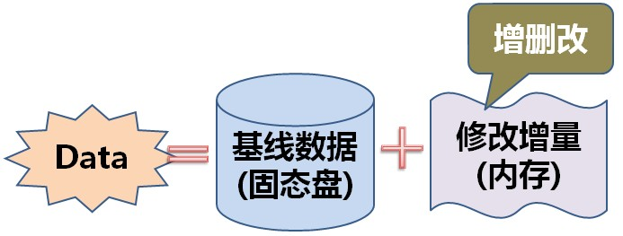
单台服务器内存有限，无法存储持续所有修改增量，因此OceanBase通常每天在某个时刻(例如后半夜业务低谷期)冻结当前MemTable并开启新的MemTable，此后新的增删改写入新的MemTable，然后系统在后台将冻结的MemTable与当前基线数据融合，生成新的基线数据，这个过程称为每日合并。每日合并完成后，冻结的MemTable以及旧的Tablet即可释放，其占用的内存也被回收。
  - 分布式B+tree结构
一个OceanBase集群存储了很多表，每个表包含了一个Tablet集合，每个Tablet包含某个范围内的所有行数据。OceanBase使用一个三层，类似B+树的结构存储Tablet的位置信息，如下图所示：
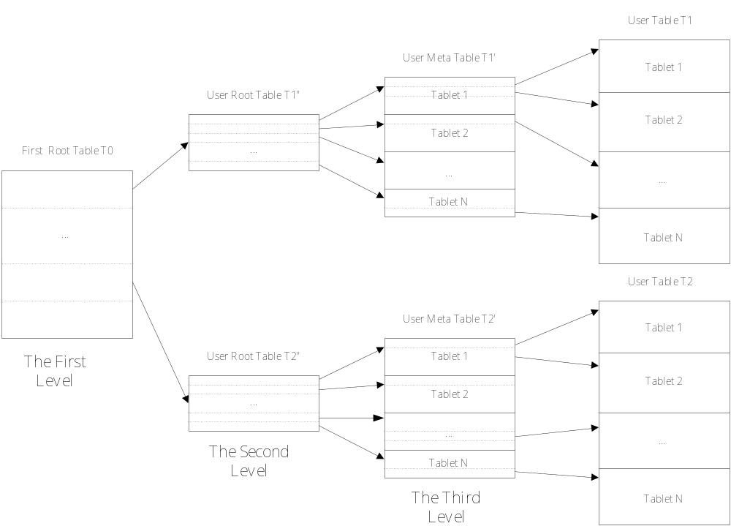图1 Tablet位置层级图
Figure 1: Tablet hierarchy chart
上图最右边为User Table，每个User Table的基线数据包含多个User Tablet，在每日合并中User Tablet按照配置的大小分裂成多个User Tablet。
第三层为User Table的Meta Table，称为User Meta Table，每个User Table对应一个User Meta Table，每行存储一个User Tablet的位置信息，User Meta Table的基线数据包含多个User Meta Tablet。
第二层为User Meta Table的Meta Table，称为User Root Table，每行存储一个User Meta Tablet的位置信息，User Root Table的基线数据只包含一个Tablet，不允许分裂。
第一层为User Root Table的Meta Table，称为First Root Table，每行存储一个User Root Tablet的位置信息，First Root Table的基线数据只包含一个Tablet，不允许分裂。

OceanBase存储基线数据的文件采用分块SSTable格式，分块SSTable是持久化的，按行主键有序，不可更改的map结构。存储基线数据的数据节点包含一个Tablet集合， OceanBase使用类似B+树的结构来定位行数据在数据节点磁盘上的位置，如下图所示：

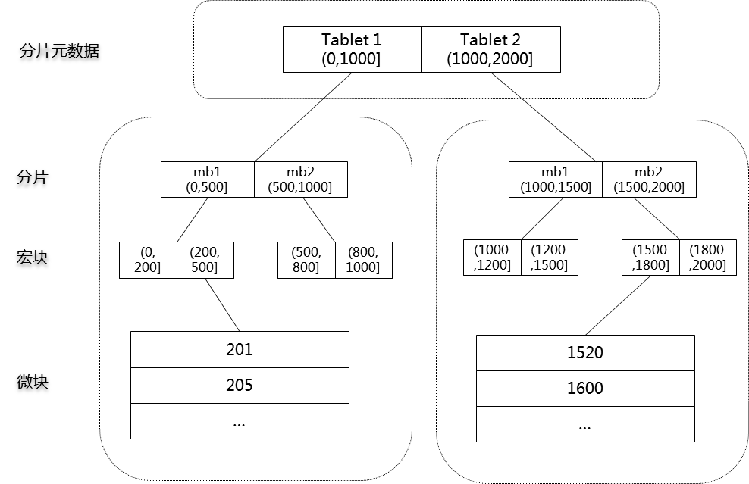

图2 数据存储逻辑图
Figure 2: data storage logic diagram

每个Tablet使用一个SSTable存储，分块SSTable 包含一系列的宏块（通常每个宏块的大小是2M，这个大小可以配置），分块SSTable使用宏块索引定位宏块位置，在打开SSTable时，SSTable的宏块索引被加载到内存中。宏块内部包含一系列微块（通常大小为16K,这个大小可以配置），宏块使用微块索引定位微块位置，在打开宏块时，宏块的微块索引被加载到内存中。
在数据节点查询数据时，通过二分查找在Tablet索引中找到Tablet，然后从Tablet对应的SSTable的宏块索引中使用二分查找找到宏块位置，然后从宏块的微块索引中使用二分查找找到微块位置，然后从硬盘读取相应的微块，最后从微块中查询到需要的数据。

- 每日合并
  - 每日合并过程
随着写操作的执行，MemTable的大小不断增加，当MemTable尺寸到达一定阈值或者系统达到预设冻结时间的时候，OceanBase冻结当前MemTable并创建新的MemTable，每日合并将冻结的MemTable与当前基线数据在后台进行融合，生成新的基线数据。每日合并完成后，冻结的MemTable以及旧的Tablet即可释放，其占用的内存也被回收。每日合并可以收缩服务器使用的内存，以及在服务器灾难恢复过程中，减少必须从提交日志里读取的数据量。在每日合并过程中，正在进行的读写操作仍能继续。每日合并过程如下图所示：
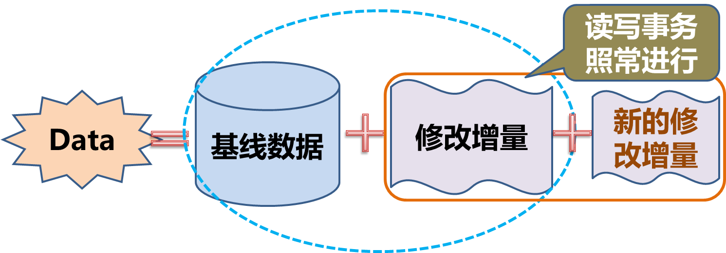
图3 每日合并
Figure 3: daily merge
MemTable冻结后，存储基线数据的数据节点启动多个合并线程，每个合并线程以Tablet为单位，向存储修改增量的服务器请求Tablet的修改增量数据，并与该Tablet的本地基线数据进行融合。在每日合并过程中，Tablet的不同副本按照相同的规则进行分裂，当所有数据节点的Tablet都合并完成后，回收冻结的MemTable和旧Tablet，释放内存和磁盘空间。

  - 每日合并版本更新
OceanBase使用版本号管理基线数据和增量数据，增量数据一般比基线数据高一个版本，每日合并时，将冻结的高版本增量数据与低版本的基线数据合并成新的高版本基线数据。例如基线数据版本为1，增量数据版本为2，MemTable冻结时创建一个新的MemTable提供写服务，冻结的MemTable版本为2，新创建的Memtable版本为3，然后每日合并将版本为1的基线数据与版本为2的冻结MemTable合并成版本2的基线数据。
为了减少版本管理的负担，存储基线数据的数据节点保存两个版本的基线数据，冻结的高版本增量数据在该版本每日合并完成后立即删除。用户可以指定保存最后n个版本的基线数据。
由于基线数据是多个副本分布在多个ChunkServer上，而每个ChunkServer的合并进度并不一致，在合并过程中的读事务会因为调度到不同的服务器上，查询到的Tablet有可能是不同版本的基线数据，而这并不会造成数据不一致的问题，如上所述的合并过程，假设Tablet1在ChunkServer1上合并到了版本2，而在ChunkServer2仍然是版本1，两个并发的请求分别发送到两个ChunkServer上，ChunkServer1向UpdateServer请求MemTable版本3的数据，与本地版本为2的基线数据合并，返回最终结果，ChunkServer2向UpdateServer请求MemTable版本2的冻结增量和MemTable版本3的数据，与本地版本为1的基线数据合并，返回最终结果，这两种合并的结果都是完全一致的。

- 自动容错与负载均衡

对于组成OceanBase数据库的集群而言，集群中所使用的服务器为廉价的PC 服务器，其可靠性是远不如高端的服务器和存储的，尤其对于存储系统频繁使用的存储介质（机械磁盘）来说，其损坏概率是所有硬件中最高的类别之一。
OceanBase采用基线数据多个副本的机制，避免因为存储或是服务器的损坏导致数据损失或是不可服务，在通常的情况下，一个OceanBase集群中的基线数据会存放三个副本在不同的服务器上，一个服务器无论任何原因下线，其持有的数据都会在其他的服务器上有相同的副本，从而提供完整不间断的服务。

  - 自动重试机制
查询服务器在读事务中查询某个数据分片的数据，如果发现一个数据服务器执行查询失败，会根据这个数据分片的位置信息，重新选取一台数据服务器进行查询，这个过程会检查整个查询过程的超时时间，如果用户给定的超时时间未到，则可以一直重试可用的副本所在的数据服务器一直到成功为止，所以对于用户来说，这个重试机制是透明的。
对于查询失败的ChunkServer，MergeServer会在失败一定次数之后将其加入黑名单，加入黑名单中的ChunkServer在之后一段时间的查询计划当中，都会被排除在外，直到指定的时间过去后，才重新从黑名单中洗白，开始重新加入查询列表，因为ChunkServer可能重新加入集群而提供正常的服务。MergeServer会在必要的时候更新Tablet的位置信息，以免位置信息因为数据复制和迁移而过时。
服务器会因维护或是硬件损坏而下线，而这种下线是无法进行数据恢复的，这意味着这些下线的服务器中所有存储的副本都会永久失效，RootServer会侦测到这种情况，并适时的发起数据副本的复制，以补足默认个数的副本，保证系统的正常运行。
得益于OceanBase的读写分离设计，只读部分的基线数据复制非常的容易，因为数据复制的副本在一个合并周期内是不进行任何修改的，因此数据复制就是对这个只读数据副本的拷贝。在其他分布式系统中[引用]，由于是读写并发的，数据副本是可变的，在复制的时候往往会产生新的数据，复制的过程是一个循环追赶的过程。
OceanBase的副本复制系统，为了提高系统的鲁棒性，可以在集群之间，甚至是不同版本的异构集群之间进行。在进行副本复制时，可以根据复制源和目的数据格式的版本来确定使用逻辑复制或是物理复制。

  - 负载均衡
OceanBase良好的扩展性保证集群在运行服务的过程中可以随意的增减服务器，为了在集群伸缩的过程中不影响服务的质量，随时保证系统的各个服务器的负载均衡是非常必要的，OceanBase的控制节点RootServer负责整个集群的负载均衡控制，每个数据节点ChunkServer会定期汇报负载信息，比如Tablet个数，大小，系统容量等；RootServer汇总这些信息以后进行计算，得出每个ChunkServer应该承载的Tablet个数或大小，再根据目标值进行目标间的迁移任务调度，直到整个集群的每个服务器负载基本相当。

- 分裂与合并

OceanBase的数据分片划分是按照主键(PK)排序以后，根据数据的物理大小进行范围划分为大致相当的Tablet，一般单个Tablet大小为256MB；随着数据库的不断修改，Tablet基线数据与增量数据每日合并的过程当中，某些Tablet会不断的插入新的数据，变得越来越大，某些Tablet可能会不断的删除数据，变得越来越小；一段时间以后，系统中的Tablet大小不一，在各个服务器中分布也不均等，会导致热点集中，影响查询性能和负载均衡。
为了Tablet在运行的过程中一直保持大小均等，系统会在每日合并的过程中发起Tablet的分裂和合并过程，如果发现每日合并的过程中Tablet过大，则自动将Tablet分裂为多个标准大小的Tablet，如果发现每日合并过程中Tablet过小，则会在每日合并结束后将相邻的Tablet合并。

  - 数据分片的分裂方法
在其他类似采用主键排序进行数据分片的分布式系统，比如HBase[引用]当中，进行数据分片的自动分裂往往是一个非常复杂的过程，因为每个数据分片在不断的写入，而且要同步到其他副本；要在多个副本上保持一致性，也就是找到一个一致的分裂点，从而使分裂以后的各个子范围保持一致，是一个很困难的过程。HBase采用的是一个使用Master节点作为仲裁来保证一致的方法，这个分裂的过程是一个很长的分布式事务，一旦涉及到的某个节点出现问题，难于回滚，很可能需要人工介入，因此在实践当中，数据分裂会被人为禁止甚至采用手工的方法进行。
OceanBase的基线数据是只读的，而每日合并的过程，如前所述，是将某个版本的只读数据，与UpdateServer中的相邻的冻结版本的数据进行合并，生成一份新版本的只读基线数据的过程，因为每日合并的源(只读的基线数据)在每个ChunkServer上的副本完全一致，加上合并的增量(冻结版本的增量数据)在每个UpdateServer上也完全一致，而每日合并的算法完全一致，所以只需在每日合并过程中采用完全相同的分裂规则，则可以保证分裂的结果是完全一致的。
OceanBase不需要仲裁来决定每个需要分裂的Tablet的分裂点，也不需要分布式事务来保证分裂的过程，而是完全采用每个副本独立计算分裂点的方法。为了保证分裂的大小均等并且不会分裂出过小的数据分片，我们设定了一个分裂溢出比例，假设Tablet标准大小为S，分裂溢出比例为p, 那么在每日合并过程当中，如果生成的数据大小超过了S，我们记录一个分裂点，并且如果余下生成的数据大小超过了(S * p)，将前一个分裂点确定为一个实际的分裂点，如果余下生成的数据大小没有超过(S * p)，那么不进行分裂，将整个数据作为一个Tablet，如果生成数据需要多次分裂，以此类推，每超过S的数据分片，都计算余下的数据是否构成一次真正的分裂。因此，这个分裂的结果保证生成的Tablet最大不会超过S * (1+p)，而最小不会小于S * p；实际过程，我们一般选用p为0.5。

  - 数据分片的合并方法
如果每日合并的过程中，某些Tablet因为数据删除变得过小，就会触发Tablet合并过程，合并过程是由控制节点RootServer发起的，在每日合并完成之后，RootServer会扫描数据分片的元数据集合RootTable，如果发现范围上连续的Tablet都小于标准大小，满足合并条件，比如大小累加以后接近标准大小，则触发合并，在扫描整个RootTable后，RootServer会建立一个合并计划，首先将要合并的相邻的Tablets中的每一个小的Tablet的副本都迁移到相同的ChunkServer上，然后对每个ChunkServer推送合并命令，ChunkServer接收到命令之后，在本地将小的Tablet（这个时候他们的实际分片数据都应该已经迁移到了本地）合并为一个大的Tablet，最后将合并后的结果汇报，RootServer会对比推送的命令，如果结果一致，则接收汇报结果并修改元数据。

- 分块存储格式

  - 为何引入分块存储格式

如前所述，数据的每日合并过程是将某个版本只读基线数据与冻结的增量数据进行合并的过程，而这个合并的过程需要将两份数据全部读取到内存当中，逐行的进行比对，进行归并排序，并将主键相同的行进行数据合并的过程，这个过程至少需要读取旧版本的基线数据，加上冻结的增量数据，并且写入新的版本基线数据。这个过程必然对系统的磁盘读写IO产生巨大的挑战。

在OceanBase关系数据库[引用]一篇假设中提到，OceanBase面向的应用通常都是数据总量(只读基线数据)非常大，但一段时间(例如一天)内增删改的数据总量(增量数据)通常不大，通过对线上已经运行的数据库实例的数据分析，我们发现，将Tablet的尺寸划分为不同的大小，其被修改的几率也不同，具体分析数据结果如下图[]

块大小 | 1 | 2 | 4 | 8
修改比率(百分比) | 5.4 | 7.3 | 11.7 | 16.3

为了避免每日合并的时候将所有的基线数据全部读一遍，并且合并以后重复写入磁盘，将Tablet划分的更小，并通过判断是否有增量的数据来进行合并的方式，绝大部分没有修改的基线数据不参与到合并过程当中，只是对必要的被修改过的Tablet进行实际的合并操作，将原来的每日合并的实际运算量减少到合理水平。

  - 分块存储格式结构

如果直接将Tablet标准大小设置为2MB，Tablet的个数会变为原来的128倍，在某些应用当中，由于Tablet个数已经很多，这种膨胀比率会使得RootServer在管理元数据RootTable的时候付出极大的代价，而在一个庞大的RootTable中查询定位到具体的Tablet也会耗费更多的时间，因此OceanBase的存储结构并没有直接将Tablet大小缩减，而是引入了我们称为分块存储结构的全新格式。

保持Tablet的标准大小不变，而Tablet内部划分为固定大小的数据块，我们称这种数据块为[宏块]，宏块的大小一般是2MB，这也是每日合并的基本单位。而宏块又划分为[微块]，宏块中存放微块的索引用于查询，由于引入了宏块这个层次，整个系统的存储结构是Tablet，宏块，以及微块三层组成。引入宏块层次以后，由于宏块本身需要元数据，而这种元数据本身是存储在ChunkServer上，如果以每个磁盘2T的数据来算，用2MB作为宏块大小，一共是1M个宏块，按每个宏块需要约100bytes大小的元数据，总共需要耗费100MB大小的内存，这在ChunkServer上可以接受的。

ChunkServer上的每个磁盘中，都会初始化一个数据文件，数据文件会被划分为固定大小的宏块，宏块是存放数据的基本单元，不仅Tablet的实际数据，包括Tablet元数据，以及宏块元数据本身也会存放在宏块当中[如下图]。Tablet元数据除了Tablet本身所在的范围外，最主要的部分就是包含组成其自身的宏块的索引。

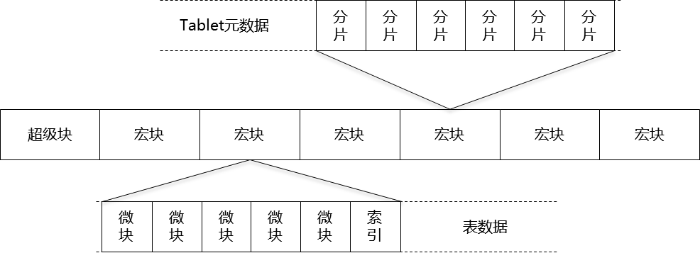

图4 分块sstable格式
Figure 4: block sstable format

  - 分块存储的每日合并过程

ChunkServer在进行对每个Tablet进行每日合并操作时，会遍历这个Tablet元数据中的宏块索引，根据宏块索引编号引用的宏块，计算其主键范围，通过查询UpdateServer判断宏块对应的范围是否有增量数据，如果有增量，则对该宏块进行每日合并，在数据文件中分配一个新的宏块位置，将合并生成的数据写入新分配的宏块当中，并将新宏块的索引信息加入新版本的Tablet元信息；如果没有增量数据，则直接将宏块的索引信息加入新的Tablet元信息。

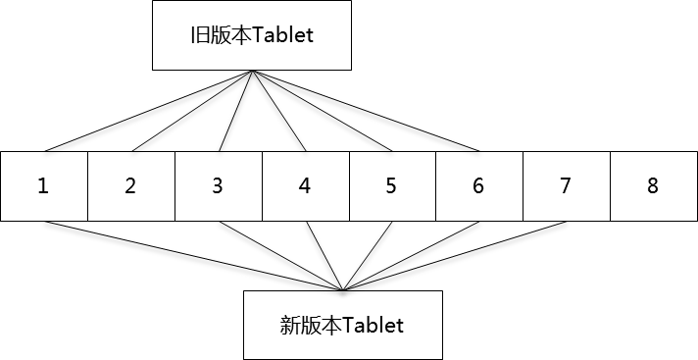

图5 分块sstable每日合并
Figure 5: daily merge on block sstable

[如上图]，旧版本的Tablet索引了1,2,3,4,5,6这6个宏块，合并过程中，宏块2有增量数据，其他的宏块均没有变化，宏块2进行合并以后，新生成的数据写入了宏块7，新版本的Tablet索引了1,3,4,5,6,7这几个宏块，完成了这个Tablet的合并过程。

- 总结
OceanBase作为一种分布式关系型数据库，区别于传统关系型数据库，在存储结构上采用分布式B+tree结构，为了实现可扩展和高可用的系统架构，设计了多副本冗余，自动容错以及负载均衡等方法来保证系统在各种情形下仍能持续提供高水准的服务，本文描述了OceanBase的主要存储结构，数据格式以及实现每日合并的技术细节。

参考文献

[1] GHEMAWAT, S., GOBIOFF, H., AND LEUNG, S.-T. The Google ﬁle system. In Proc. of the 19th ACM SOSP (Dec.2003), pp. 29–43.
[2] F. Chang et al. Bigtable: A distributed storage systemfor structured data. In OSDI, 2006
[3] J. C. Corbett et al. Spanner: Google's globally-distributed database. In OSDI, 2012.
[4] Oracle Database. http://www.oracle.com/index.html,2014.
[5] DB2 Database: http://www-01.ibm.com/software/data/db2/,2014.
[6] MySQL. http://www.mysql.com, 2014.
[7] VoltDB. http://voltdb.com/, 2014.
[8] MemSQL. http://www.memsql.com/, 2014.
[9] Apache Hbase Region Splitting and Merging http://zh.hortonworks.com/blog/apache-hbase-region-splitting-and-merging/

